Отчет № 1 объединения «Волшебный фоамиран»

- Темы занятий:

Тема занятия | Дата  1 группа | Используемая литература | Материалы и оборудование
Выполнение работы «Интерьерный тюльпан» | 25.04.20 | «Брошь-букеты: красота в деталях» Герасимова Е.Е  «Цветы из фоамирана» Воробьёва О.С | Фоамиран разной цветовой гаммы, картон, зубочистки, ножницы, пинцет, проволока, молды (различные), фольга, карандаш простой, термоклей, калька для зарисовки схем, утюг.
Декоративные украшения.  Роль декоративных украшений в образе современной девушки. Создание броши «Роза»  Зарисовка эскиза. Изготовление распустившихся розовых бутонов. | 30.04.20
Приемы создания нераспустившихся бутонов и прицветников. Создание листьев розы. Тонировка. | 07.05.20

- Интернет ресурсы: ddt-griv.ru (страничка педагога – Овчаровой-Бабиной Д.М..), stranamasterov.ru

- Изделия по темам:

- 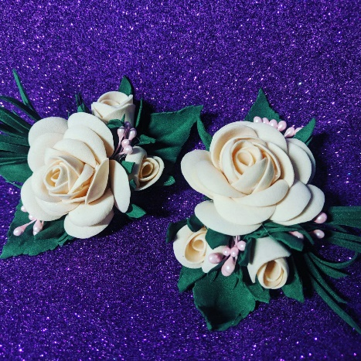 2. 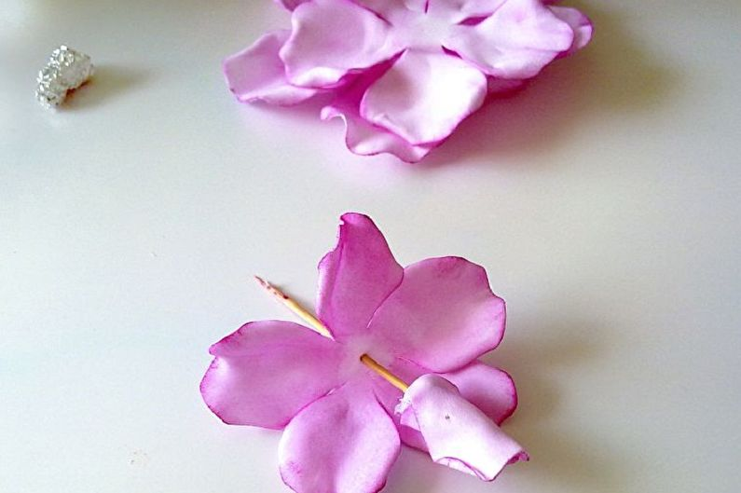

3. 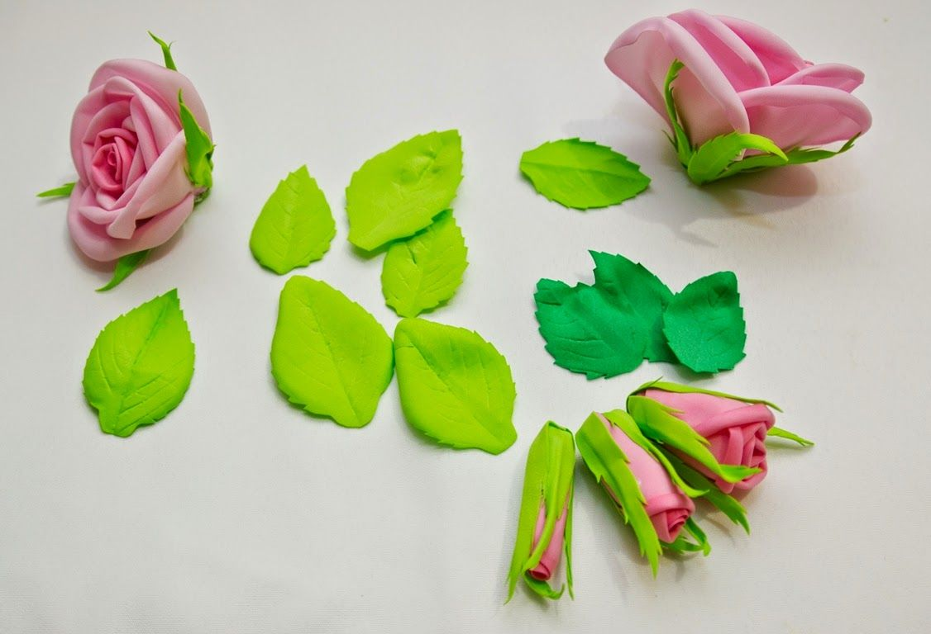 4. 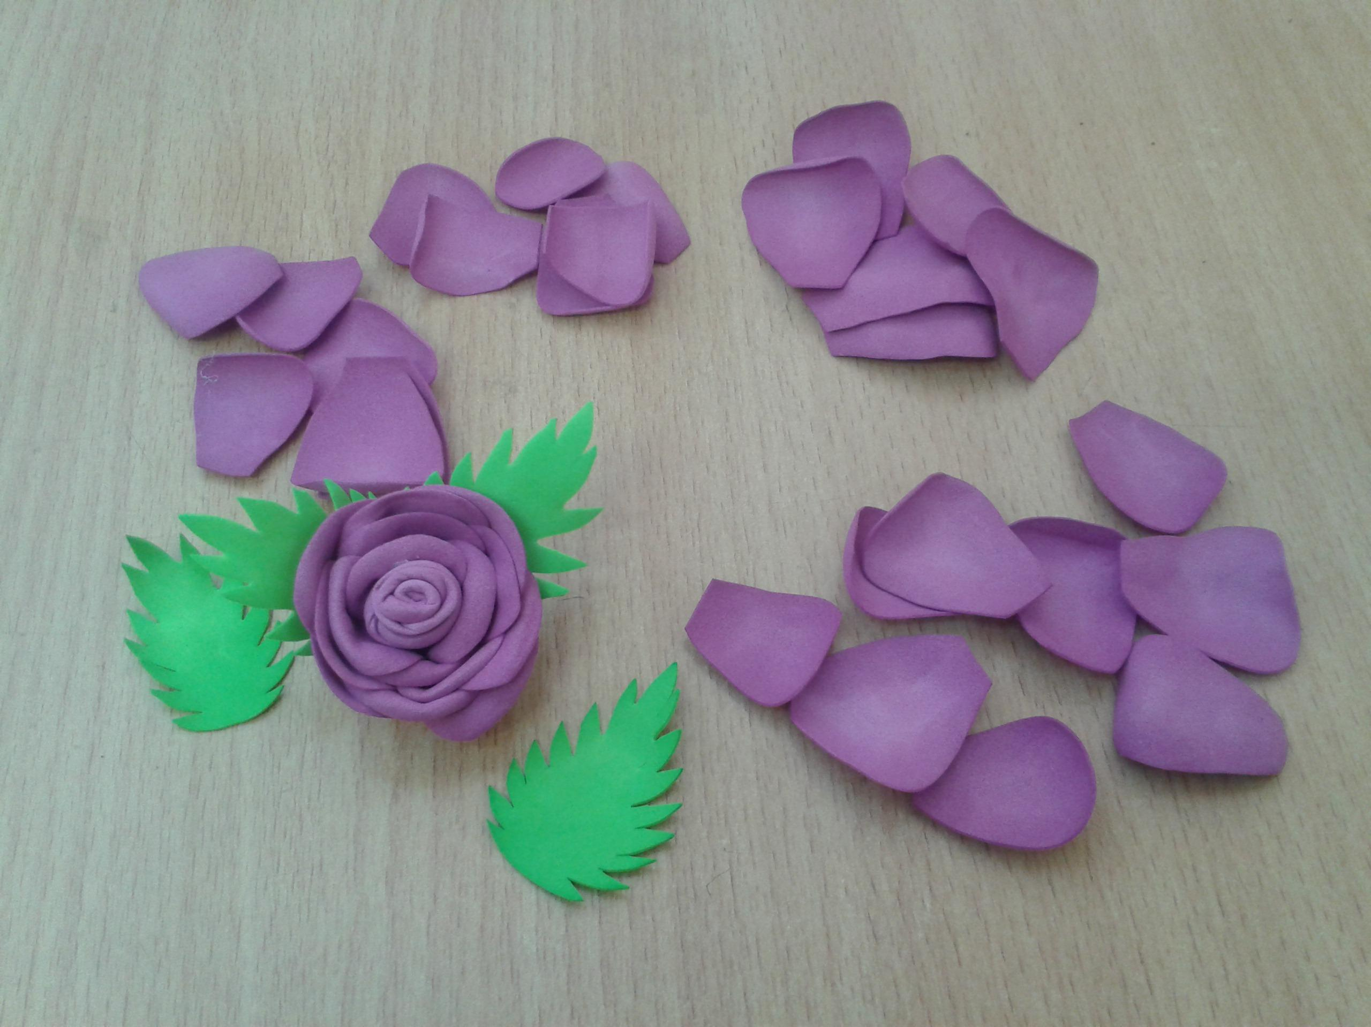

- Работа в группе «Волшебный фоамиран»:

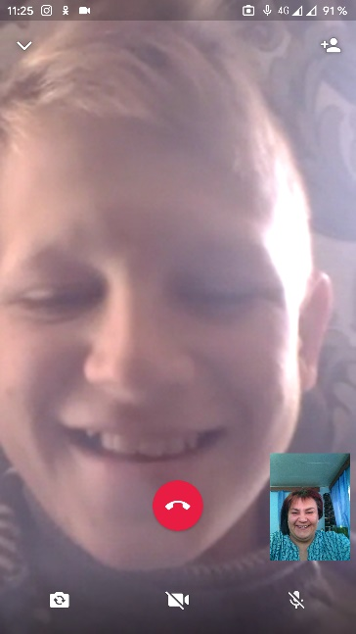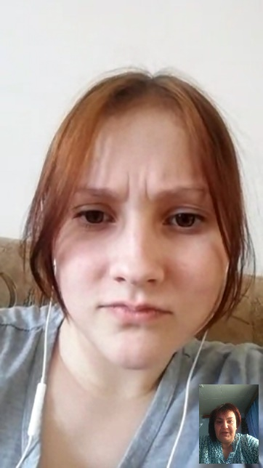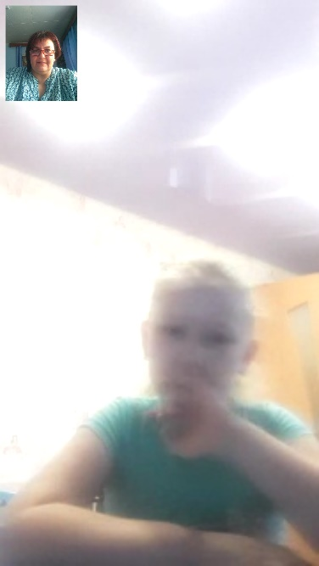

- Воспитательная работа.

- Разъяснительные беседы о правилах гигиены, профилактике вирусных и простудных заболеваний.

